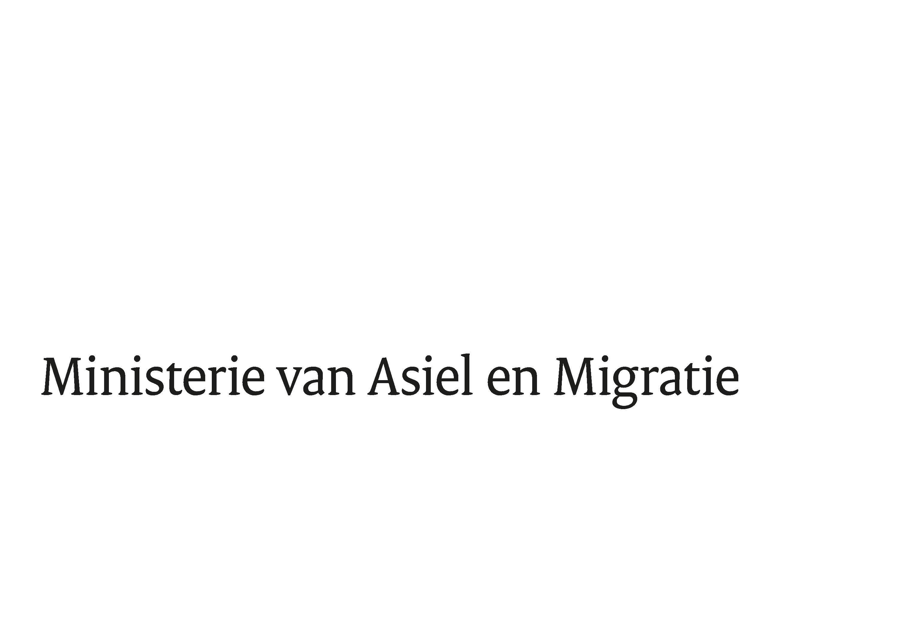

> Retouradres Postbus 20301 2500 EH Den Haag
Aan de Voorzitter van de Tweede Kamer
der Staten-Generaal
Postbus 20018
2500 EA DEN HAAG

Datum | 2 september 2025
Onderwerp | Publicatie besluit Woo-verzoek inzake de conceptnotitie van de Landsadvocaat over inzet van noodrecht
Directie Openbaarmaking

Turfmarkt 147
2511 DP Den Haag
Postbus 20301
2500 EH Den Haag
www.rijksoverheid.nl/jenv

Onze referentie
6439256

Hierbij meld ik uw Kamer dat ik naar aanleiding van een verzoek op grond van de Wet open overheid (Woo) een besluit heb genomen ten aanzien van de verzochte openbaarmaking van informatie over de conceptnotitie van de Landsadvocaat over de inzet van noodrecht.
Het besluit is te vinden op www.rijksoverheid.nl via deze link:
https://www.rijksoverheid.nl/documenten/wob-verzoeken/2025/09/01/besluit-op-woo-verzoek-over-de-conceptnotitie-van-de-landsadvocaat-over-de-asielcrisis-en-de-inzet-van-noodrecht

De Minister van Asiel en Migratie,

D.M. van Weel

